Отчет
о проделанной работе ДК «Восток» с 21.08 по 28.08

С 22.08 по 28.08 в ДК «Восток» прошло много интересных и познавательных мероприятий для детей, молодежи и взрослого населения Дальнереченского городского округа.
22 августа на городской площади г. Дальнереченска состоялся праздничный концерт, посвященный Дню Российского флага. Этот замечательный праздник способствует воспитанию у граждан патриотизма и любви к своей Родине. На празднике была поведена игровая программа в котором участвовали дети и молодые жители города.
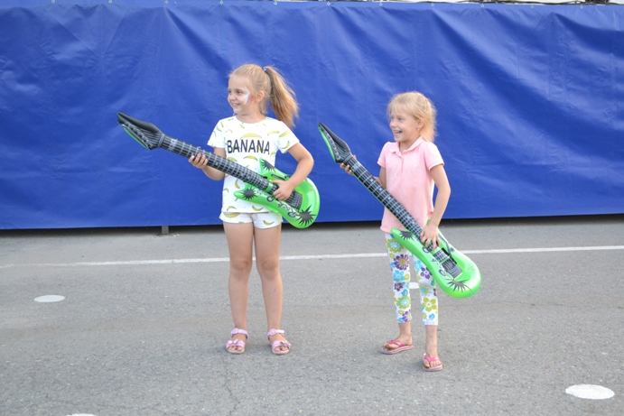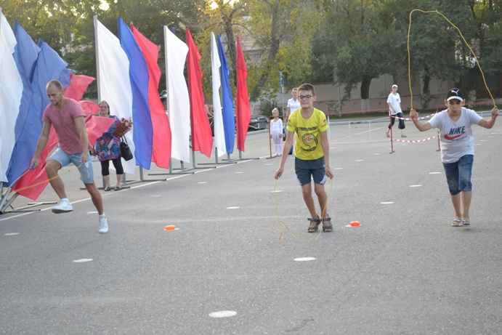
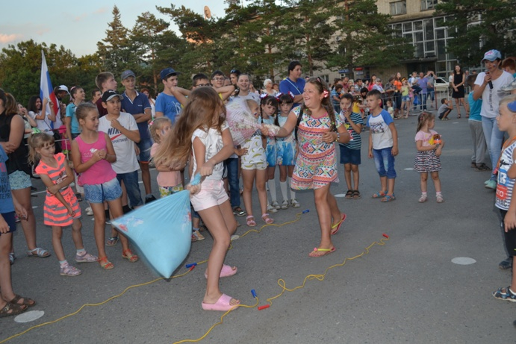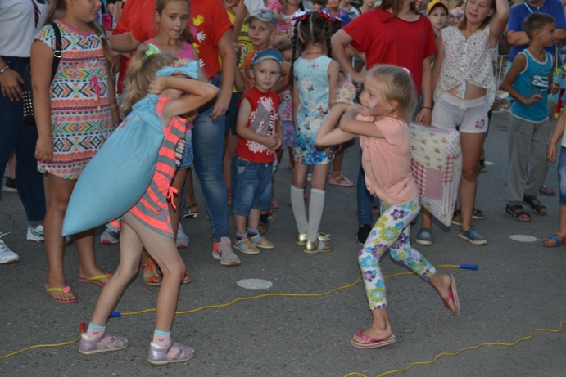
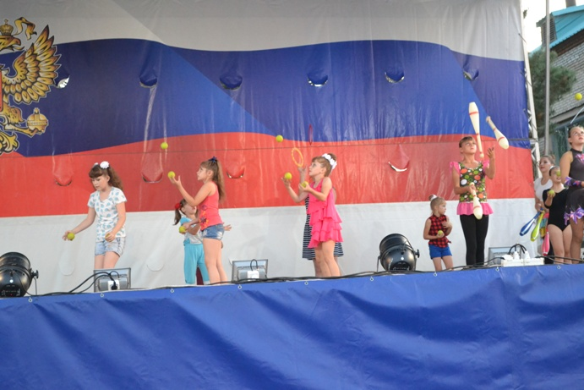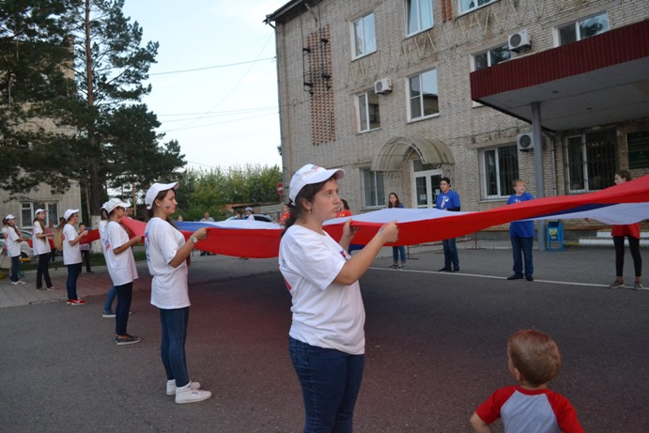
24 августа в Доме культуры «Восток», состоялась игровая дискотека для детей детских садов, «Дюймовочка» и «Звездочка». Дети получили массу положительных эмоций, танцевали, играли. Во время конкурса дети и воспитатели по парам выходили на танцпола и показывали свое танцевальный талант и победители получали за это призы.
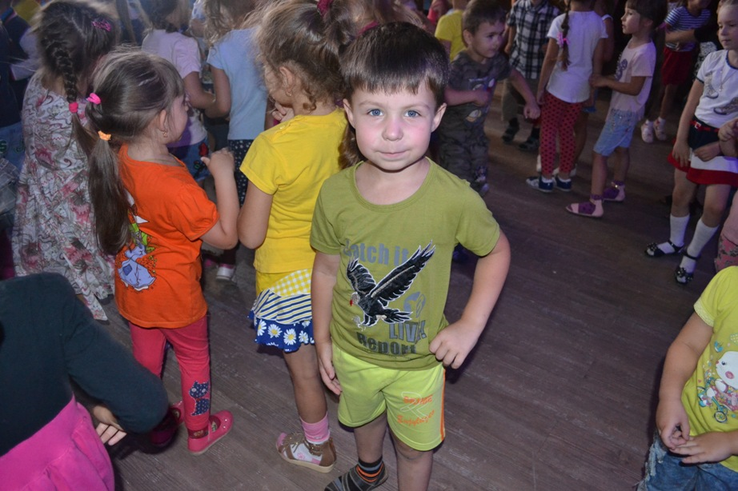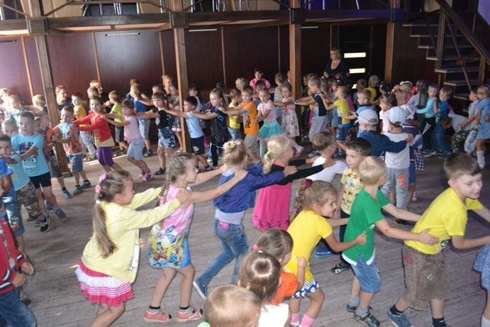
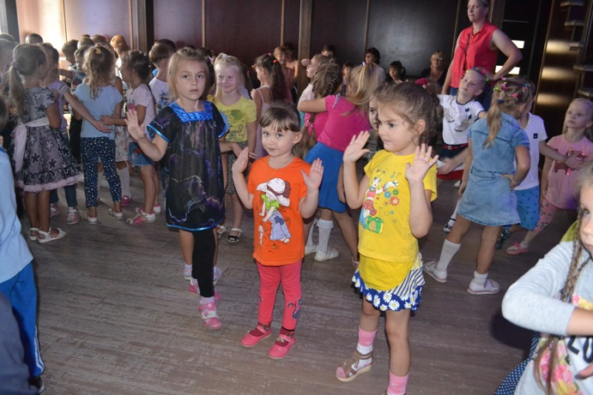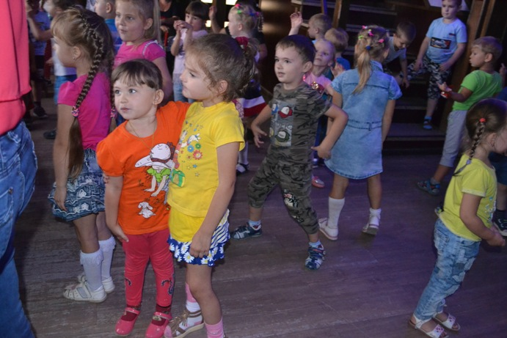
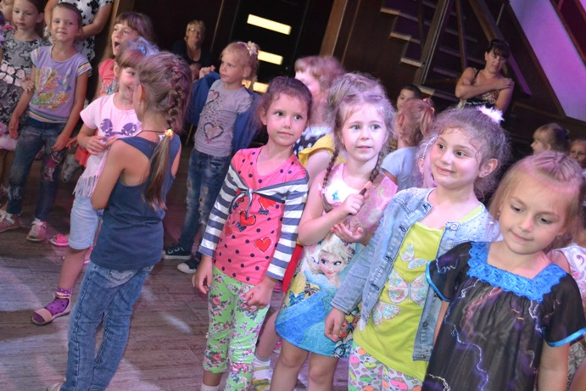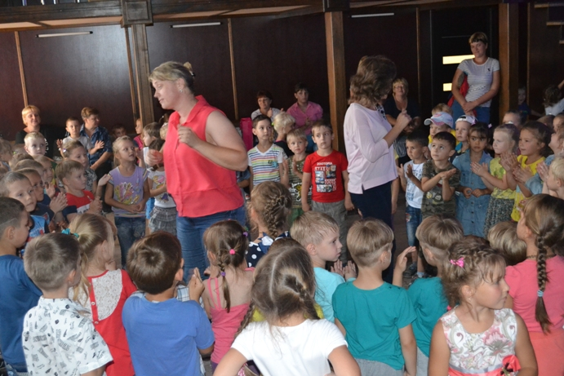

26.08 для молодежи микрорайона Каменушка сотрудниками ДК «Восток» была подготовлена и проведена дискотека с интересными конкурсами и играми и зажигательными танцами. Молодежь принимала активное участие в играх и конкурсах, веселилась и танцевала.

Отчёт
за неделю ДК имени. В. Сибирцева
с 21.08.17. по 25.08.17.

За неделю в ДК было проведено 6 мероприятий для детей, их посетило 287 человека.
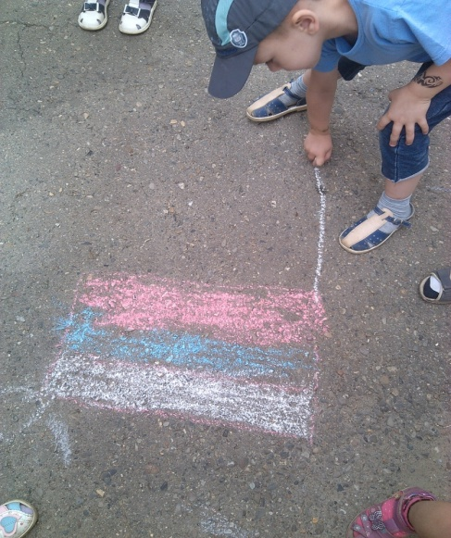
В дни школьных каникул проходят ретроспективные показы русских мультфильмов для малышей детского сада «Теремок», для воспитанников реабилитационного центра «Надежда» и для ребят микрорайона проходят Кинопоказы, игровые программы и детские дискотеки. К празднику, День Российского флага ребята посмотрели мультфильм «Богатырь», с малышами был проведён устный журнал «Уроки истории с Клёпой», акция рисунки на асфальте «Наш флаг».
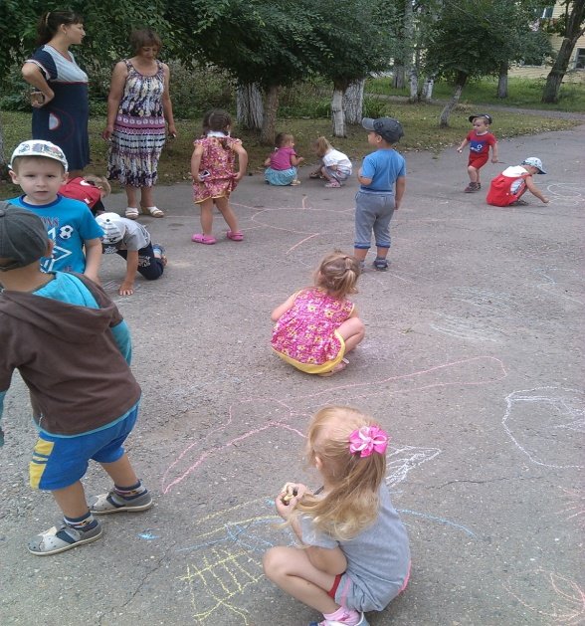
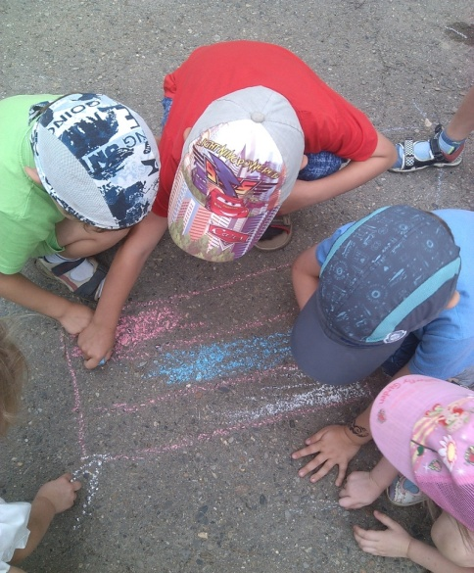
Отчёт
о проведении культурно-массовых мероприятий в клубе «Космос» с. Грушевое за период с 21.08.2017г по 27.08.2017г.

22 августа для детей было проведено познавательно-игровое мероприятие «День Российского флага». На мероприятии присутствовали дети из детского сада №6. Цель мероприятия в игровой, занимательной форме познакомить детей с историей флага, воспитание чувства патриотизма, уважения и гордости своей Родиной. Мероприятие проходило совместно с библиотекой. В начале праздника ребят встретила ведущая и рассказала об истории государственных символов России, о значении каждого цвета и его значении в жизни каждого гражданина. Она рассказала детям, что все государства имеют свои флаги и гербы, познакомила с Российским гербом и флагом, где можно увидеть Российский флаг и провела с ребятами викторину, в которой ребята показали свои знания о Российской символике. Затем в гости к детям пришел «Спортакус», он поздравил всех с праздником Российского флага и провел с ребятами спортивные соревнования веселые и занимательные, а главное, познавательные.
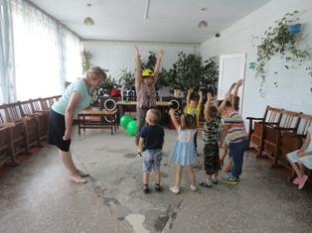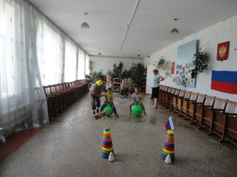
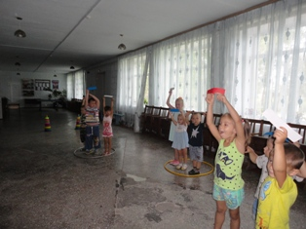

Ребята участвовали в конкурсах: «Чей флаг быстрее соберется», «Перенеси флажок через препятствие», «Передай флаг», «Найди Российский триколор», «Собери флаг», «Доскачи до флажка», «Нарисуй Российский флаг».
Все участники мероприятия остались довольны и получили большой заряд бодрости, новых впечатлений и новых знаний.
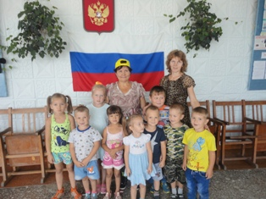

24 августа прошла игровая программа для детей под названием «Как морского царя заколдовали». Мероприятие доставило огромное удовольствие детям. Было весело и шумно, так как на мероприятие пожаловал сам царь морской Нептун. Он принес с собой много игр, но вначале устроил детям испытание: он загадывал загадки про морских обитателей, заставлял детей собирать рассыпанный жемчуг, ловить рыбок удочкой, проходить по мостику не замочив ноги.
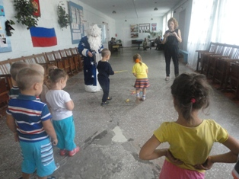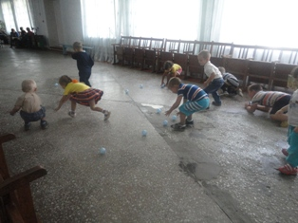
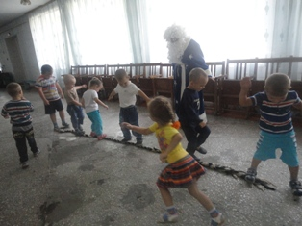

Ребята дружно справились с испытанием Нептуна. Понравилось играть морскому царю с ребятами, он еще предложил поиграть в новые игры: «Рыбаки и рыбки», «Море волнуется». Нептун не хотел уходить от ребят и дети ему спели песню «По малинку в сад пойдем», прочитали стихи.
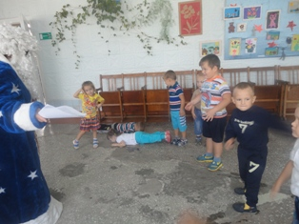

На мероприятии было весело, ребята получили много положительных эмоций.
25 августа для детей проводилась конкурсно-игровая программа, под названием «Чемпионат веселого мяча». На мероприятие пригласили и детей детского сада №6. Ребята на мероприятии познакомились с историей мяча, оказывается мяч, придумали давно, и играют в мяч все народы мира. Но первые мячи изготавливали из ткани, шерсти овец, из лыка. А сколько интересных игр можно придумать с простым мячом. Ведущая мероприятия организовала с детьми много интересных игр: «Знакомство», «Съедобное - не съедобное», «У кого мяч», «Я знаю 5 имен» и другие. И в командных соревнованиях мяч просто незаменим, и проходили конкурсы с мячом «Передай мяч», «Пронеси – не урони». Еще мяч с другом можно покатать.
Все предложенные игры и конкурсы были очень интересны детям, они развивают у ребят внимание, ловкость, умение играть дружно. А самое главное, что ребята получили заряд бодрости и хорошего настроения, они с удовольствием попрыгали, покричали, повеселились.

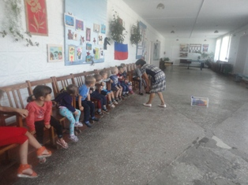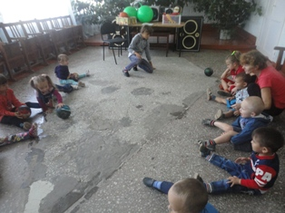
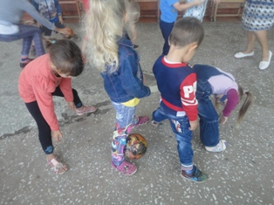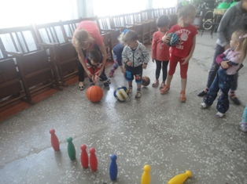
Отчёт
О проделанной работе клуба
с. Лазо филиала МБУ Дк «Восток»
21.08 по 27.08. 2017 года.

22.08 проведена для детей познавательная викторина «Гордо реет стяг державный». В нашей жизни много праздников. Но один день в году считатся знаментельной датой для всех Россиян – это День Российского флага. Ребята узнали, откуда появились первые флаги, по чьему указу с 1705 года над каждым российским кораблем начали поднимать флаг бело-сине-красной расцветки, как по другому называют российский флаг. Также ребята познакомились с неофициальными символами нашей страны.
24.08 проведена детская дискотека.
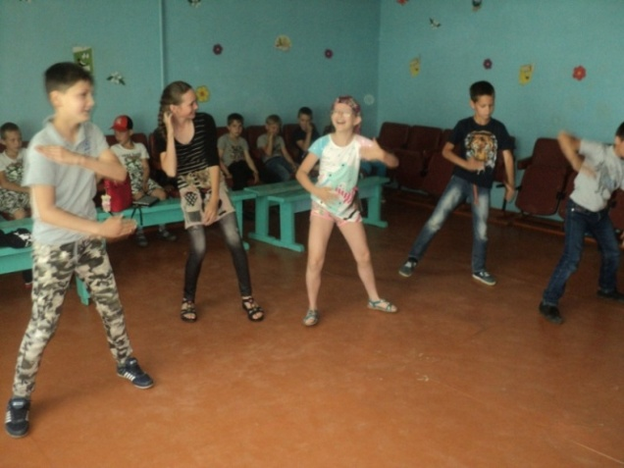
25.08 заседание клуба «Вдохновение»

27.08 для детей проведена игровая программа «Прощай лето». Сколько впечатлений осталось у ребят после летнего отдыха..Многие были на море, купались в речках, загорали на пляже. Где бы не были наши ребята, все они рассказали о том, как хорошо летом, как прекрасно вокруг в это врмя года.. Ребята расказывали стихотворения и пели песни о лете, отгадывали загадки, участвовали в играх: «Сбор шишек», «Мой дом», «Треугольник, круг, квадрат», «Игра в слова», «Движение малекул», «Реки, города, моря».

«Прощай лето»
